Draga djeco!

Znajte da mislimo na vas i s radošću iščekujemo naš ponovni susret.

U međuvremenu, kako biste nam se vratili zdravi i jaki pripremili smo vam ove zabavne vježbe koje možete izvoditi u čarapicama na tepihu.

Radosno uđite u svaki novi dan i učinite nešto dobro za svoje tijelo.

VJEŽBE ZA LAKŠI DAN

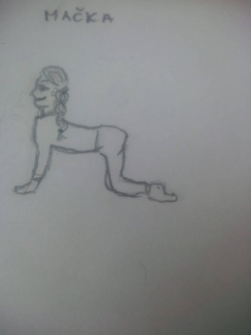

1. MAČKA

Zauzmi položaj mačke ( na sve četiri " noge " ).

Diši duboko, ali polagano.

Izvij kičmu u luk prema gore ( kao mačka kada želi da je ostaviš na miru ), a zatim suprotno, prema dolje.

Možeš i mjauknuti koji put.

Ponovi koliko puta želiš.

Ova vježba ojačati će tvoje leđne mišiće i dati ti sigurnost i samopouzdanje. Dobro ćeš se osjećati.

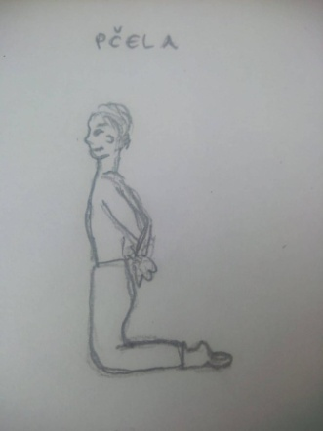
2. PČELA

Spusti se na koljena i stavi ruke iza leđa.

Tijekom udisaja podigni ruke prema gore, drži ih nekoliko sekundi. Pazi da su prsa ravna. Slobodno zuji kao pčela.

Na taj način ćeš istegnuti leđa i ramena, pravilno ćeš disati i osjećati se poletno i slobodno.

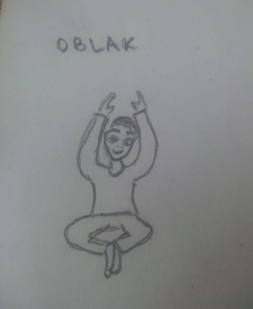
3. OBLAK

Sjedi na pod savinutih nogu.

Podiži ruke prema gore.

Rastegni se i zamisli kako podizanjem tvojih ruku sve tvoje brige odlaze visoko u nebo i nestaju.

Ova vježba pružiti će ti mir i spokoj. Sve će biti dobro.

4. BICIKL

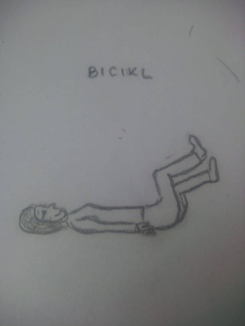
Lezi na pod i uzdigni noge iznad glave.

Zamisli da se nalaziš na ravnom puteljku. Sa tvoje lijeve i desne strane nalaze se suncem okupane livade.

Iz daljine čuješ cvrkut ptica.

Sjediš na biciklu.

Pa ti znaš što ćeš sada, zar ne? Pedaliraj!

Samo naprijed! Svijet je tvoj!

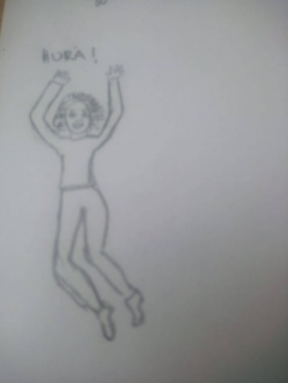

5. HURA!

Čučni, pa skoči visoko, s rukama iznad glave.

Vikni " hura! "

Vježbu ponovi nekoliko puta, ali ne skači previše ukoliko netko živi ispod tebe.

Razgibajte se i zabavite. Pozovite i ostale ukućane da vam se pridruže. Ponovi svako jutro da ti dan bude lakši.

Uskoro stižu nove vježbe...

